华润置地时代之城项目5、6号楼商品住房开盘销售公告

为方便购房群众尽快选购商品住房，同时也为避免集中提交资料、集中看房、集中选房造成人员聚集，在疫情防控期间可能引发的交叉感染风险，经研究，现就我公司开发建设的华润置地时代之城项目5、6号楼商品住房开盘销售事宜公告如下。
一、房源情况
本批次全部准售房源共232套，面积约30002.46㎡，其中116㎡3室2厅2卫户型116套，143㎡4室2厅2卫户型116套。
上述房源中提供24套用于棚改货币化安置住户优先选房，125套用于刚需家庭优先选房，83套用于普通家庭选房；棚改货币化安置住户选房范围为当期全部准售房源，刚需家庭选房范围为当期全部准售房源中棚改货币化安置住户选房后剩余的房源，支持前述优先摇号、优先选房后，剩余的房源纳入普通购房家庭选房范围。
二、信息公示
（一）公示时间
2020年06月19日（取得预售许可证第2天）至本公告的开盘销售活动结束时止。
（二）公示方式
为避免购房人前往销售现场聚集，带来交叉传染风险，我公司将在微信公众号（华润置地成都公司）及华润置地时代之城销售现场（成都市龙泉驿区十陵街道农平路与和平路交汇处）公示相关信息。
（三）公示内容
1.商品房预售许可证（或现售备案意见书）、商品房销售方案、选房指南、疫情防控期间的疫情防控和应急处置预案；
2.楼盘表，包括每套商品住房的门号、户型、建筑面积、挂牌销售价格等；
3.公证机构受理公证摇号排序、按序选房的说明（包括公证机构名称、公证内容等）；
4.本项目主要不利因素；
5.疫情防控期间，前往本项目销售现场看房、选房的预约方式和疫情防控要求；
6.本批次房源为成品住宅的，还将公示以下内容：
（1）前往参观样板房、充分了解室内装修工程信息清单、谨慎签约的提示牌；
（2）开发企业的资质、信用状况；
（3）设计单位、施工单位、监理单位以及室内装修工程造价咨询机构名称；
（4）本批次房源的装修工程造价咨询报告及其相应的装修工程信息清单；
（6）装修工程造价咨询报告及其对应的样板房装修工程信息清单与商品房买卖合同约定是否完全一致的承诺、不完全一致的处理办法；
（7）售后服务购房者意见反馈及咨询服务、投诉举报受理方式；
7.其他按规定应公示的内容（我市房地产市场调控政策等文件）。
三、网上登记
（一）登记时间
2020年06月19日至2020年06月21日（取得预售许可证第2-3天）（不少于2天48小时，全天均可登记）
（二）登记方式
登记购房人按照上述登记时间，自行登陆成都市住房和城乡建设局网站（http://cdzj.chengdu.gov.cn/），通过网上政务大厅商品住房购房登记平台（以下简称“购房登记平台”）进行购房登记，购房登记信息提交成功后，购房登记平台自动生成购房登记号。本项目在购房登记平台登记报名期限截止后，不得撤销或变更购房登记信息。
（三）本公告开盘销售期间，只接受购房登记平台实名登记。未在购房登记平台实名登记但要求现场购房登记、核验购房资格、选购住房的，我公司将不予受理。
四、购房资格初核
（一）购房资格初核时间
2020年06月19日至2020年06月21日。购房登记平台将自动对登记购房人信息进行初核，初核通过的，将以手机短信的方式反馈购房登记号（若初核通过，未收到手机短信的登记购房人，请在初核期内与我公司联系，我公司将为您核实相关情况，确定是否初核通过，联系电话028-65197777）。
初核未通过的，我公司不支持其进入购房的后续环节。初核通过的，应通过购房登记平台上传购房资格证明材料。前期已通过房产交易部门购房资格复核且购房资格信息无变化的，购房登记平台将通过手机短信的方式提示登记购房人，不再上传购房资格证明材料。
（二）购房资格证明材料
1.登记购房人的户籍证明或登记购房人社保缴纳明细、稳定就业证明（参考样式见附件1）；
2.登记购房人的婚姻状况及其购房登记时的家庭成员的身份、户籍、婚姻状况等证明材料（夫妻离异的，还应上传其离婚年限证明材料，棚改货币化安置住户除外）；
3.登记购房人为棚改货币化安置住户的，需上传《成都市国有土地上房屋征收补偿安置合同备案表》（货币补偿）；
4.登记购房人为重大招商引资项目和机关企事业单位引进的高端人才（含紧缺人才）的，需上传登记购房人身份证明和区政府（或管委会）出具的高端人才或人才绿卡证明；
5.登记购房人为部队所在地在我市的现役军人的，需上传其部队团级以上单位开具部队驻扎地在成都相应限购区域的证明。
五、看房
有意向的购房人可登录我公司线上看房平台（华润置地售楼处），进行网上看房；确需现场看房的，持有购房登记号的登记购房人可扫描本公告下方二维码或拨打电话028-65197777（06月19日至06月27日，每天09：00时至18：00时）进行看房预约。
疫情防控期间，为避免人员集聚带来的交叉传染风险，对于预约现场看房的。我公司将采取分时段、限人数、一对一服务的方式组织预约登记购房人看房，看房顺序依据客户预约时间先后确定。预约现场看房人数总量每天不多于80人，同一时间不得超过3组，前后批次间隔时间不低于10分钟且每批次做好环境卫生的消毒工作。
六、开盘销售方式确定
（一）公证摇号排序选房
若持有购房登记号的登记购房人数超过本批次准售房源套数20%及以上（人数大于房源数的120%），我公司将按本公告第七条至第十二条开展公证摇号排序选房。
（二）自行组织摇号排序选房
若持有购房登记号的登记购房人数超过本批次准售房源套数20%以内（人数在房源数的100%—120%之间），因供求关系基本平衡，房源基本能保障登记购房人需求，我公司将自行组织摇号排序选房，不再执行本公告第六条后的事项。自行组织摇号排序选房仍将按照棚改货币化安置住户、刚需家庭、普通家庭的摇号顺序，分类分批次组织持有购房登记号的登记购房人依序选房。
我公司将在本公告登记时间结束后，在我公司微信公众号（华润置地成都公司）发布自行组织摇号排序选房的销售公告（公告内容主要包括摇号方式、摇号时间、选房时间、签约时间等），并通过电话、短信通知每位持有购房登记号的登记购房人。排序选房签约后，本次开盘销售活动结束，我公司将向属地住建部门、房产交易部门报告。
（三）自行组织销售
若持有购房登记号的登记购房人数少于本批次准售房源套数（人数小于房源数），因供大于求，房源已完全能满足所有登记购房人选购，我公司将自行组织有序销售，不再执行本公告第六条后的事项。自行组织销售仍将按照棚改货币化安置住户、刚需家庭、普通家庭，分类分批次组织持有购房登记号的登记购房人选房（不以登记序号作为选房顺序依据）。
我公司将在本公告登记时间结束后，在我公司微信公众号（华润置地成都公司）发布自行组织销售公告（公告内容主要包括选房时间、签约时间等），并通过电话、短信通知每位持有购房登记号的登记购房人。按序选房签约后，本次开盘销售活动结束，我公司将向属地住建部门、房产交易部门报告。
七、公证摇号时间和摇号结果公示
（一）公证摇号时间
预计2020年06月23日，若有调整，我公司将通过微信公众号（华润置地成都公司）发布调整公告。
（二）公证摇号地点
成都市国力公证处，具体地址：成都市顺城大街127号嘉好大厦7楼（登记购房人代表参加）。
（三）公证摇号结果公示时间
预计2020年06月24日，若有调整，我公司将通过微信公众号（华润置地成都公司）发布调整公告。
（四）公证摇号结果公示方式
我公司将在微信公众号（华润置地成都公司）及华润置地时代之城销售现场（成都市龙泉驿区十陵街道农平路与和平路交汇处）公示公证摇号结果。
八、购房资格复核
（一）资格复核时间
2020年06月28日至2020年07月2日（摇号结果公示期结束后的第一天至复核完成）（若有调整，我公司将通过微信公众号（华润置地成都公司）发布调整公告）。
（二）资格复核方式
为减少人员聚集，缩短交易时间，房产交易部门将先对公证摇号排序选房序号在1-36范围内的棚改货币化安置住户、1-188范围内的刚需家庭、1-125范围内的普通家庭（该范围按提供给棚改货币化安置住户、刚需家庭、普通家庭房源数的150%计），进行购房资格复核。
若复核后具备购房资格的棚改货币化安置住户、刚需家庭、普通家庭数量不足相应房源120%的，房产交易部门将依公证摇号排序序号，依序开展后续登记购房人的资格复核工作，直至具备购房资格的家庭数量达到相应房源的120%。
购房资格复核结束后，已登记的登记购房人可参与其他商品住房项目的购房登记，已通过购房资格复核且有意向选购我公司本项目商品住房的登记购房人，请在本项目选房结束后再参与其他商品住房项目的购房登记。
（四）复核结果查询
请登记购房人及时通过购房登记平台查询购房资格核验情况，对复核结果有疑问的，请在购房资格复核时间结束前与我公司工作人员联系，我公司咨询服务电话028-65197777。
九、名册公示
（一）公示时间
2020年07月3日至2020年07月5日（资格复核后第1天至第3天）（若复核时间调整的，该公示时间相应调整）。
（二）公示地点
我公司将通过微信公众号（华润置地成都公司）及华润置地时代之城销售现场（成都市龙泉驿区十陵街道农平路与和平路交汇处）进行公示。
（三）公示内容
购房登记平台初核通过的登记购房人名册（包括《棚改货币化安置住户登记购房人名册》《刚需家庭登记购房人名册》和《普通家庭登记购房人名册》），按房源数150%依序复核的购房登记购房人名册。为保护登记购房人个人信息，公示名册将姓做隐藏处理，将身份证中出生年月日或其他证件后4位做隐藏处理。
对登记购房人对复核结果有疑问的，请在名册公示期结束前与我公司工作人员联系，逾期未联系的，视为无异议。我公司咨询服务电话028-65197777。
十、选房时间和选房结果公示
（一）选房开始时间
预计2020年07月06日开始，若有调整，我公司将通过微信公众号（华润置地成都公司）发布调整公告。
（二）疫情防控期间，我公司将严格落实疫情防控主体责任，认真执行销售现场的疫情防控要求，现场选房通过分时段、限人数、一对一服务的方式开展，每天人数总量每天不多于80人，同一时间不超过3组，前后批次间隔时间不低于10分钟且每批次须做好环境卫生的消毒工作。
（三）选房结束后，若提供给棚改货币化安置住户、刚需家庭、普通家庭选购房源还有剩余的，我公司将按各类房源所剩房源数量的150%，依据公证摇号排序选房顺序号，依序通知登记购房人提交资格审核材料，具备购房资格的，由我公司自行组织登记购房人依序选房。
本批次房源全部售完或具备购房资格的登记购房人全部选完房源，本次开盘销售活动结束。
十一、证据保全公证
购房登记平台初核通过的登记购房人名册（包括《棚改货币化安置住户登记购房人名册》《刚需家庭登记购房人名册》和《普通家庭登记购房人名册》），按房源数150%依序复核的购房登记购房人名册，我公司将在选房结束后报公证机构予以公证证据保全。
十二、注意事项
（一）经购房登记平台初核通过的棚改货币化安置住户、刚需家庭优先我公司支持其优先摇号，经房产交易部门购房资格复核通过的，我公司支持其优先选房。具体条件为：
1.棚改货币化安置住户。安置补偿协议在2016年10月1日以后生效的棚改货币化安置住户，以改造范围为区域认定标准，根据“拆一购一”原则，遵照区域住房限购政策，符合下列条件之一：
（1）补偿协议生效后，未在我市住房限购区域内购买住房；
（2）补偿协议生效后，已在我市住房限购区域内购买住房，但购房日期为2017年3月24日之前，且所购房屋为二手住房。
2.刚需家庭。刚需家庭须同时符合以下条件的：
（1）居民家庭包括夫妻双方、夫妻双方及其未成年子女、离异（丧偶）父（母）和其未成年子女，达到法定婚龄未婚、离异、丧偶等单身以个人为居民家庭；夫妻离异的，购房登记时离婚应已满两年；
（2）登记购房人及其家庭成员在本市行政区域内名下均无自有产权住房且自2016年10月1日以来无住房转让记录；
（3）登记购房人符合我市住房限购政策。
（二）请登记购房人认真填报登记信息。请确保登记、摇号、选房、签约主体信息一致。涉及共同购买的，登记购房人须按购房登记平台提示，完善登记购房人信息，共用一个购房登记号，凭此号共同参与公证摇号、选房、签约，中途不得变更或增减共有人。
（三）登记购房人应如实填报家庭成员（棚改货币化安置住户可不填报）、户籍所在地、社保缴纳、自有产权住房套数等信息，不得漏报、瞒报、错报，对自己填报信息及上传的购房资格证明材料真实性、准确性负责，因登记购房人信息填报不实、材料上传不足或失真导致的后果，由登记购房人自行承担。
（四）购房登记时，棚改货币化安置住户不得添加《成都市国有土地上房屋征收补偿安置合同备案表》以外的房屋共有人；刚需家庭添加的房屋共有人，须为购房登记时的家庭成员且符合我市住房限购政策；普通家庭添加的房屋共有人须为购房登记时的家庭成员。
（五）登记购房人一次只能参与一个商品住房项目购房登记，在该项目购房资格复核结束前，购房登记平台不支持其参与其他商品住房项目的购房登记，也不支持其通过变换登记购房人的方式参与其他商品住房项目购房登记。
（六）如果您发现我公司或委托的中介机构工作人员有下列行为的，请及时向我公司客户服务部门或属地住建行政主管部门举报：
1.设置仅有利于房地产开发企业或中介机构内部、全款支付等部分购房人的购房条件；
2.设置捆绑销售、挂牌价外收费等不利于购房人的购房条件；
3.公司员工或委托机构员工强制或私自收取排号费，渠道费，诚意金或其他预订款性质费用；
4.提供或协助登记购房人出具虚假购房资格材料；
5.要求登记购房人到指定的银行打印银行存款证明或要求登记购房人打印的存款证明高于登记购房人首付款条件；
6.拒绝具备棚改、刚需、普通家庭购房资格的登记购房人选购相应的剩余房源；
7.其他违法本公告或违法违规行为。
华润置地成都公司举报电话：028-65197777。
成都市住房和城乡建设局举报电话：028-88457409。
附件1：稳定就业证明
附件2：预约看房或选房二维码
附件3：选房指南
附件4：疫情防疫及应急处置预案

附件1

稳定就业证明

姓名（身份证号：），系我单位工作人员。该同志自年月日在我单位位于（地址）的办公地点连续稳定工作至今。如证明失实，本单位愿意承担由此带来的一切法律后果。
特此证明
（此证明仅用于该工作人员购买住房进行限购审查）

单位公章

年 月 日


附件2：预约看房或选房二维码

附件3：选房指南
1、选房动线：
客户停车区→预约客户等候处→签到登记处→置业顾问接待区→选房区→填单、录单、审核区→财务区→打单、复核、分单、网签区→签约区→离开售楼处
2、各区域工作内容：
1. 预约客户等候处：
区域作用：预约选房客户依次到此区域等候置业顾问接待，工作人员在此核验预约客户信息；（备注：一组客户最多只能进入2人）
2. 签到登记处：
区域作用：预约选房客户到此进行身份登记，【包含姓名电话居住地址体温等信息】，同时配合工作人员主动进行自我消毒、测量体温、领取口罩手套鞋套等看房必备物资，体温测量正常方可进入选房场地；
3. 置业顾问接待区：
区域作用：置业顾问分批次接待选房客户并引导客户进入选房区选房；
4. 选房区域：
区域作用：进入选房区后，每组客户选房时间仅为2分钟；客户需在规定时间内选定房源，工作人员根据客户选定的房源进行核实并销控，若客户未在规定时间内选定房源则视为放弃并现场签订放弃选房协议书。
5. 确认区：
区域作用：客户根据所选的房源并完善相关信息，由工作人员进行审核。
6、刷卡区：
区域作用：收取首付房款、开具税局专用收据以及配合协调银行按揭事项。
7. 打单、复核、网签区：
区域作用：客户办完手续后销售人员进行打单、检查复核工作、最后内勤处进行网签。
7. 签约区：
区域作用：引导客户认真阅读购房合同并签约商品房买卖合同。

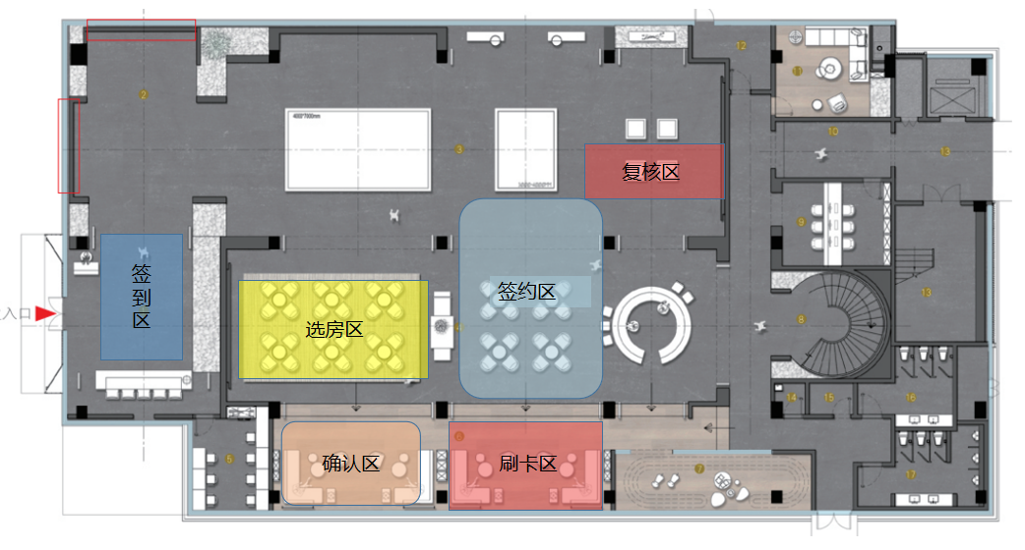

（客户选房动线示意图）
备注：具体选房事宜请以按序选房规则为准

附件4：疫情防疫及应急处置预案
根据成都华润置地驿都房地产有限公司及龙泉驿区、成都市、四川省住建部门要求，结合本项目实际情况，做好新型冠状病毒肺炎疫情防治工作。同时做好本项目人力、物资、技术准备工作，并在项目发生疑似新型冠状病毒肺炎病例等紧急情况时，能够及时采用应急预案，控制事故风险等级。
- 华润置地时代之城案场疫情防范应急小组
1、小组成员：
组长：刘璐
组员：田文旭 汪灏 杜小维
2、工作组职责：
- 审定案场应急预案；
- 全面指导案场的应急救援工作；
- 全面落实案场的预防措施及防护用品投入；
- 落实政府及上级单位有关应急工作的重要指令；
- 负责组建应急指挥部或指定人员到现场指挥应急抢险工作，对应急抢险重大问题进行决策；
- 审定对外发布和上报时间信息；
- 负责审定下达和解除预警信息，负责应急响应程序的启动和终止指令；
- 应急响应结束后，安排相关部门和人员进行事故调查、评估和总结
二、新型冠状病毒防护常识
2.1 发病症状
（1）发热：以高热症状最为典型（体温一般高于38℃）。发热的同时常伴有肌肉酸痛和全身乏力，不典型病例为低热或者发热不明显。
（2）咳嗽、气短:是较常见的症状,科所一般以干咳为主,并伴有气短和逐淅加重的呼吸围难,严重者出现呼吸加速,气促,或明显呼吸窘迫
（3）其他伴随的少见症状包括头痛、咯血和腹泻

2.2防护常识
（1）直接传播：病人喷嚏、吸嗽、说话的飞沫、呼出气体近距离接触吸入,可以导致感染；
（2）气溶胶传播：飞沫混合在空气中,形成气溶胶,吸入后导致感染；
（3）接触传播:飞沫沉积在物品表面,缕触污染手后,再接触口腔、鼻腔、眼晴等粘膜，导致感染；

2.3防护措施
（1）案场入口安排保安负责对入场每位人员体温测量，出现高温及咳嗽症状者立即制止入场及时上报；
（2）所有人员必须登记造册,各个班组长负责节后返场人员姓名、数量、行程及时如实向项目部登记。而且严控制人员的外出,严格请销假制度,一律报项目审批；
（3）正确佩戴一次性医用口罩；
（4）勤开窗户透气,每次通风换气不少于30分钟,并要经常对空气进行消毒,消毒时要对室内进行全封闭。消毒可用84消毒液、双氧水、酒精等进行消毒。
（5）采用分餐进食,避免人员密集。案场主要区域每日消毒3次,洽谈桌椅使用后进行消毒。水吧操作间保持清洁,严禁生食和熟食用品混用,避肉类生食。
（6）办公区、洽谈区、接待区、样板间等场所,采用自然通风。
（7）生活、食堂等场所必须接通自来水,用于工人洗手,洗手处必须放置消毒肥皂或洗手液；
（9）避免近距离接触，交谈保持1m以上距离；
(10)在日常工作中做到“早发现,早报告,早隔离,早治疗”,按上级要求,落实情况汇报。
三、监测与预警
3.1判定疑似病人主要通过询问其是否有以下几项接触史：
1)可疑暴露者是指暴露于新型冠状病毒检测阳性的野生动物、物品和环境,而且暴露的时候未采取有效防护(如戴口罩)
2)密切接触者是指与可疑感染者或确诊感染者有过如下接触情形之一:
3)与病例共同居住、学习、工作或其他有密切接触的人员
4)诊疗、护理、探视病例时未采取有效防护措施的医护人员、家属或其他与病例有类似近距离接触的人员;
5)病例同病室的其他患者及陪护人员；
6)与病例乘坐同一交通工具并有近距离接触人员;
7)现场调查人员调查后经评估认为符合条件的人员。
8)对于密切接触者,需要在家进行医学观察。不要上班不要随便外出,做好自我身体状况观察,定期接受社区医生随访。
3.2 注意通过以下几项区分新型冠状病毒肺炎和普通疾病:
1)新型冠状病毒肺炎以发热、乏力、干咳等为主要表现,并会出现肺炎。但早期肺炎可能不发热,仅有畏寒和呼吸道感染症状,但CT会显示有肺炎现象。
2)流感以高热、咳嗽、咽痛及肌肉疼痛等为主要表现,有时也可引起肺炎,但不常见。
3)普通感冒以鼻塞、流鼻涕为主要表现,多数患者症状较轻,一般不引起肺炎症状。
3.3观察以下这些体征和症状:
1)发烧，每天两次测量的体温。
2)咳嗽。
3)呼吸短促或呼吸困难
4)其他需要注意的早期症状包括畏寒、身体疼痛、咽喉痛、头痛、腹泻、恶心/呕吐和流鼻涕。
5)如果出现发热、咳嗽等异常症状,及时向部门、单位负责人及上一级行政主管部门报告,项目负责人报告后,统一联系医生,到指定医疗部门进行排查、诊治。
如果发热超过38.5℃,同时有以下三种情况之一, 1)伴有呼吸困难、明显的胸闷气喘: 2)接触过新型肺炎或可疑新型肺炎的病人; 3)本身就有高血压、心脏病等心脑肝肺肾等基础疾病的病人。建议及时到医院就诊,必要时在医院隔离处理
四、应急响应

4.1信息报告
(1)发生疑似新型冠状病毒肺炎事件后：事发案场负责人（防疫小组组长）应立即向上级主管部门和公司上级单位报告,并及时向附近的疾病预防控制机构或者医疗机构报告。
(2)当发确诊新型冠状病毒肺炎事件时：疫情防控小组需按规定向公司华润置地华西大区、行政主管部门役情应急办公室报告。各应急救援工作组在现场指挥部的统一指挥下,按照分工,相互配合、密切协作,共同开展应急处置和救援工作。由属地政府统一协调指挥的急性传染病突发事件,应遵其安排。
(3)报告内容:新型冠状病毒肺炎名称、发生地点、发生时间、波及人群或潜在的威胁和影响、报告单位、联系人及通讯方式。并尽可能提供以下信息:新型冠状病毒肺炎的性质、范围、严重程度、可能原因、已采取的措施,病例发生和死亡的分布及可能发展趋势。

4.2应急处置措施
4.2.1较大及以上新型冠状病毒肺炎事件应急处置措施主要包括:
(1)疑似人员：预约接待前，需对客户过往1个月接触地点和人员、身体状况进行确认，接待点发现从高危地区或近1月接触过高危地区人员的到访客户、体温超过37.3°的客户，不得进入售楼部，告知客户最近的发热门诊医院并建议客户尽快就医，同时接待台讲登记的客户姓名、身份证号、电话信息上报社区作信息备案。
(1)发现传染病人、疑似传染病人时,必须在2小时以内报告,并向当地卫生主管部门、疾病控制中心报告，且案场所有人不得再离开售楼部，等待主管防疫单位检查并遵期安排。
(2)对传染病人、疑似传染病人在做好自身保护的前提下,应及时将其送往医疗急救中心(医疗部门)进行救治。发现人应尽可能避免与患者直接接触或近距离接触,并离开患者工作的房间或办公室等场所。同时案场停止接待,防止人员进出,等待应急组织其他人员的到来。
(3)对传染病病人、病原携带者、疑似传染病病人污染的场所、物品,做好消毒处理,必要时请疾病控制中心进行专业消毒。对发生确诊或可疑病人的疫区、空间、交通工具、病人接触过的物品、呕吐物、排泄物,进行有效消毒;对不宜使用化学消杀药品消毒的物品,采取其它有效的消杀方法:对价值不大的污染物,采用在指定地点彻底焚烧,深度掩埋(2米以下) ,防止二次传播。
(4)与传染病人或疑似病人密切接触者,应隔离进行临床观察。对需观察隔离的员工设置专门的隔离区,负责安排好被隔离人员的生活必需品的配给。
(5)对易感人群应采取应急接种,预防性用药,群体防护措施。需要进行隔离的病人、疑似病人和密切接触者,应主动配合有关卫生部门采取医疗措施。
(6)照顾患者时应佩戴口罩防护服等, 口罩用后应统一回收处理,与患者接触后应用肥皂等彻底清洗双手;
(7)充分考虑发生传染病疫情及群体性不明原因疾病期间可能带来的人手紧缺问题,合理调配人力资源,保证正常生活、工作秩序。
(8)及时公布本次发生疾病的传播方式,传播规律,有效的预防方法,如何正确对待,使广大职工进一步了解相关疾病的预防知识。以消除职工、群众的恐惧心理,稳定职工情绪,保证正常生产、生活秩序。
(9)禁止非本单位人员乘坐本公司车辆,随时对公司属车辆进行消毒。根据需要派出专用车辆参加救援工作。
(10)做好患者亲友的接待、安抚工作
(11)对健康的未受感染的人员进行集中居住,统一食宿,减少外界接触,以保障上述人员不被感染。
4.2.2一般新型冠状病毒肺炎事件应急处置措施主要包括:
(1)号召全体人员养成良好的卫生习惯,保持办公、生活场所的卫生。
(2)控制人员出入,同时对出入人员进行健康状况检查,发现疑似急性传染病人员立即隔离观察。在案场入口设立体温检查点,进出人员进行体温检查。尤其是对到访客户检查体温,发放口罩,并进行登记。
(3)消毒灭菌。冠状病毒对热敏感, 56℃ 30分钟、乙醚、75%酒精、含氯消毒剂、过氧乙酸和氯仿等脂溶剂可以有效灭活病原体。对工地、办公区、宿舍、会议室等进行消毒,定时打开门窗自然通风,改善室内空气质量。工地内禁止长期露天堆放垃圾垃圾场及时清理垃圾,杜绝污水横流。
(4)卫生间使用完毕之后,做好消毒和通风。完善卫生间洗手池、洗手液等设施,加强卫生管理,保持厕所清洁卫生。建议使用蹲便器。每天清洁所有「高频接触」的物体表面,如柜台、桌面、门把手、洗手间固定装置、厕所、手机、键盘、平板电脑和床旁桌子。另外,清洁可能带血、体液和/或分泌物或排泄物的任何表面。
(7)案场全体人员包含分包队人员,每天上午上班前和下午下班前测量人员体温。出现发热人员,体温超过37.3℃,伴有全身不适症状,服用退热药物,如乙酰氨基酚,并进行隔离观察;

4.3扩大响应
在当前应急措施难以应对、可能造成重大人员伤亡或财产损失时,现场应急指挥部应及时请示华润置地华西大区领导调整响应级别,向上级单位请求支援,同时充分寻求本地行政部门或救援机构的支援。

4.4 应急结束
在案场范围内,应隔离时间段内,已隔离病员均得到有效治疗,患者生活、工作场所已消毒;且未发生新增疑似病例及确诊病例时,由应急救援日常管理机构负责人报告应急救援指挥部。防控小组组长根据上级统一部署,宣布本次新型冠状病毒肺炎事件应急响应结束。

4.5 后期处理
9.5.1应急响应结束后,按照把事故损失和影响降低到最低程度的原则,及时做生产、生活恢复工作。
9.5.2事件调查组必须实事求是,尊重科学,按照“四不放过”原则,及时、准确查明传染病疫情的原因,深刻吸取事故教训,制定防范措施,落实责任制,防止类似事件发生。
9.5.3防疫小组负责收集、整理应急救援工作记录、方案、文件等资料,组织各部门对应急救援过程和应急救援保障等工作进行总结和评估,提出改进意见和建议,并将总结评估报告上级行政主管部门。

4.6应急路线
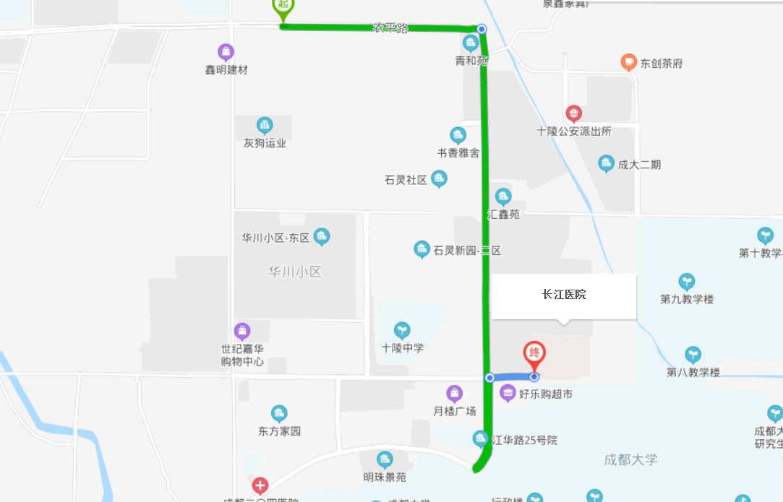
项目至成都长江医院驾车线路（应急路线）
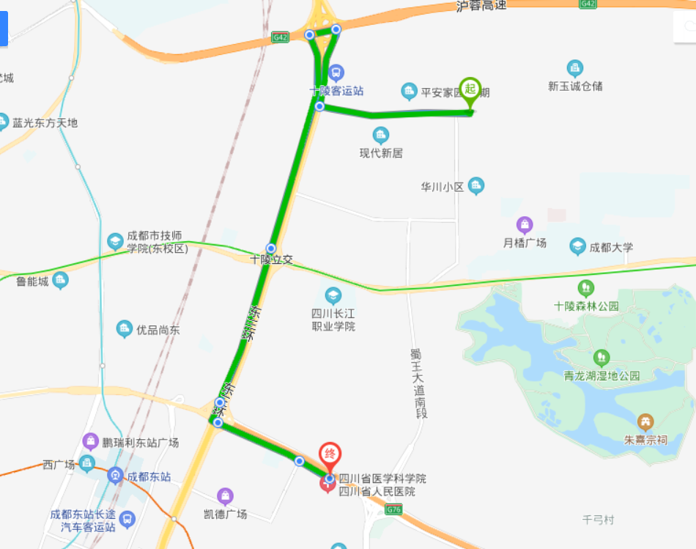
项目至四川省人民医院城东病区驾车线路（备选路线）
4.6.1距离最近医院
华润置地时代之城项目最近医院为成都长江医院,距项目约2.5KM,途经农平路、江华路,红绿灯6个,用时约9分钟,医院电话: 028-84621655
4.6.2备选医院
项目附近备选医院为四川省人民医院城东病区,距项目约8.1KM,途经东三环路三段辅路、东三环路四段辅路、洪河北路，红绿灯10个,用时约16分钟,医院电话：028-84848120。

成都华润置地驿都房地产有限公司
2020年6月18日

